可被摄像机隐藏物体制作方法

1，为原始材质创建对应的半透明隐藏材质，命名规则为原材质名之后加上"_FadeInOut"

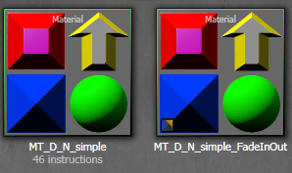

2, 为新增的FadeInOut材质增加动态变化所需的节点

原始材质
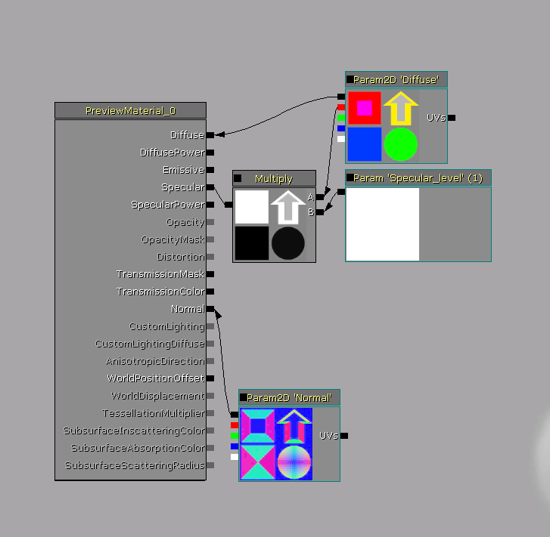
FadeInOut材质
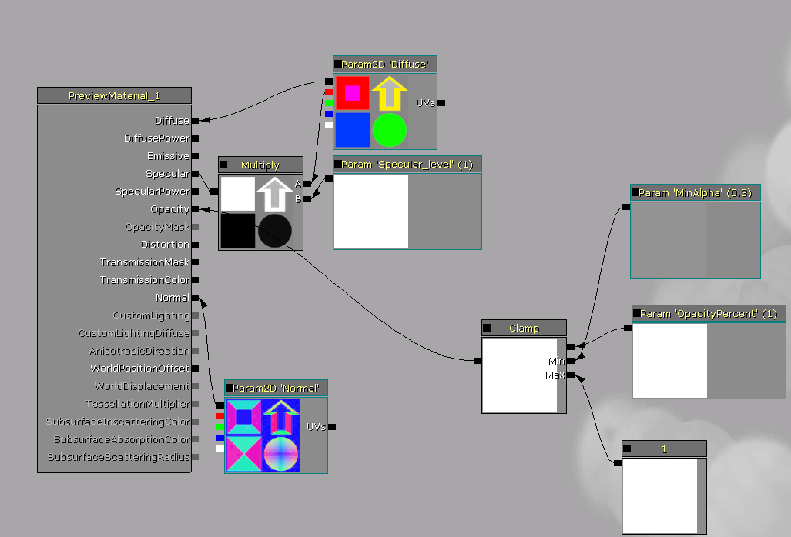

新增节点命名方法
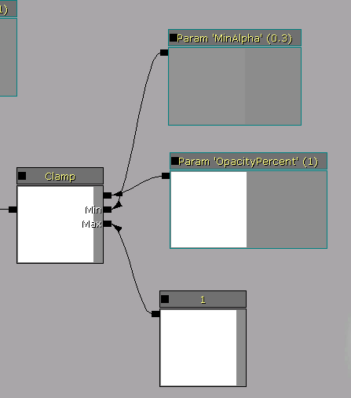

MinAlpha为最小半透明值控制参数
OpacityPercent为程序动态控制的参数

3, 为场景物体设置正确的属性

